12. Műszaki dokumentációk
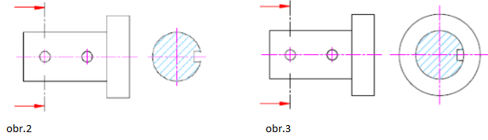
- Írja le a műszaki dokumentáció méretezésének (kótázásának) lehetőségeit, formáit, magyarázza el mi a különbség a metszet és a keresztmetszet között (2 és 3. kép).
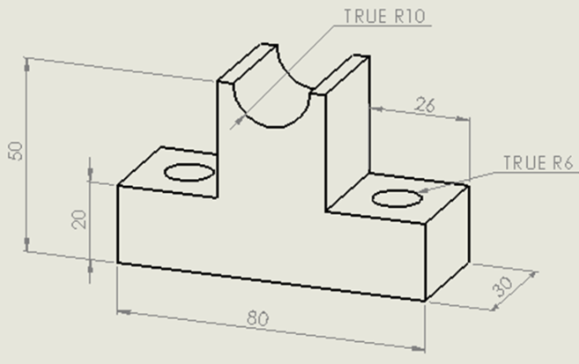
- Axinometrikus nézetből állítsa össze a megjelenített alkatrész három merőleges vetüteletét.
  - Az ábrázolásnál használja az alkatrész metszetét. Nevezze meg az egyes nézeteket a vetítés irányának megfelelően.
  - Kótázza a megszerkesztett vetületeket, a hiányzó méreteket pedig pótolja. Sorolja fel a felhasznált méretmegadási (kótázási) rendszert és magyarázza el, hogy miben különböznek egymástól.
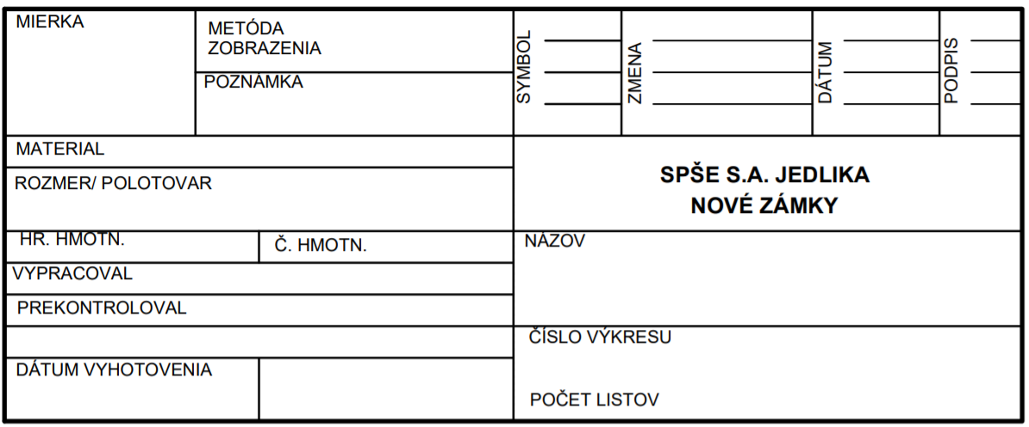
- Egy másik papírra töltse ki az adott mezőket: arány, megnevezés, kidolgozta/megadott kód. Magyarázza el a méretarány használatát a nagyításhoz és kicsinyítéshez.
- Írja le a 3D nyomtatás technológiáit (FDM/FFF, SLA, SLS,...). Ezek alapján mutassa be a 3D nyomtatók típusait.
  - Jellemezze a 3D nyomtatásnál használt nyomtatószálakat (ABS, PLA, HIPS, PVA,...).
  - Írja le a 3D-ben kinyomtatott objektum gyártásának folyamatát a nyomtatás beállításával és a nyomtató kalibrációjával együtt.
- Írja le a Python programozási nyelvet – fejlesztés, jellemzés, forráskód, a forráskód szerkezete, a forráskód fordítása.
- Mutassa be az SQL nyelvet és annak részeit (DDL, DQL, DML, DCL, ...). Mutassa be az adatbázis létrehozását és az SQL nyelv használatával kapcsolatos alapelveket.
  - Rövid példával mutassa be az SQL nyelv DDL parancsainak használatát.
- Jellemezze a személyzeti menedzsmentet.
  - Magyarázza el a munkaerő kiválasztásának folyamatát.
  - Írja le a belső és külső munkaerőforrásokat.
  - Magyarázza el a munkaerő beszerzés folyamatát, motivációs levél.
A feladat megoldásához használhat, komponenseket, képeket, ábrákat, laboratóriumi munkáit, számítógép hardvert és szoftvert.

